Modelos

DHT11

Manual do Usuário

Sensor

**SENSOR VITAL**

**Parabéns!**

Você adquiriu um produto com a qualidade Sensor Vital. Isso, para nós, é muito importante, pois os produtos Sensor Vital são concebidos para fazer parte de sua família por muitos anos, proporcionando-lhe conforto e segurança.

A Sensor Vital, preza pela qualidade, durabilidade, desempenho e exclusividade dos seus produtos, bem como pela total satisfação dos seus clientes.

Esperamos manter sua preferência pela marca Sensor Vital sempre que você precisar de aparelhos de alta qualidade e tecnologia para o seu lar.

**Parabéns pela sua escolha!**

Estamos felizes em ter um produto Sensor Vital fazendo parte da sua família.

# Sensor Vital e você: Uma Parceria de Serviços

Oferecemos apoio técnico com serviços de qualidade. Siga as instruções e informações contidas neste manual: elas ajudam a resolver problemas e dúvidas.

# Leia este manual com atenção

Siga as informações sobre o uso e a manutenção corretos do seu produto: isso significa grande economia de tempo e dinheiro. Guarde este manual para consultas em uso futuro.

# Apresentação

## Serviço de instalação gratuita

Este produto dispõe de serviço de instalação gratuita. Para programar sua instalação, entre em contato com o Serviço de Atendimento ao Consumidor Sensor Vital.

## Serviço de atendimento ao Consumidor Sensor Vital

A Sensor Vital oferece a seus consumidores o Serviço de Atendimento ao Consumidor, dispondo-se a esclarecer dúvidas, receber sugestões, críticas e reclamações e a fornecer orientações e esclarecimentos sobre seus produtos, seu uso correto, auxiliando em tudo o que se fizer necessário para a efetiva utilização dos direitos do consumidor.

Ligue de todo o território nacional, de segunda a sexta-feira, das 8 às 17 horas, e aos sábados, das 8 às 12 horas, no telefone indicado abaixo:

**0800 200 0030 sensorvital@outlook.com**

**www.sensorvital.com.br**

# Índice

Parabéns! ..........................................1

Apresentação .....................................2

Geral ................................................6

Medidas de segurança ........................6

Atenção! ............................................8

Instruções para a instalação .................9

Uso e manutenção ..............................10

Certificado de garantia .....................11

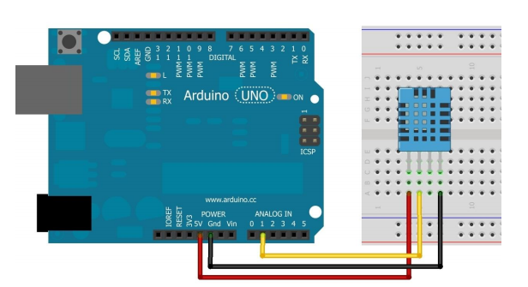

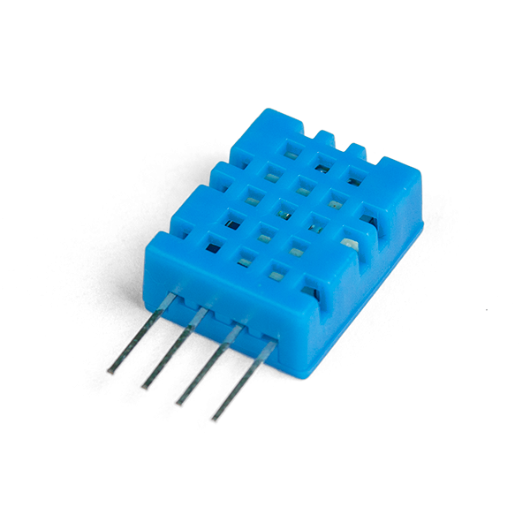

# Geral

|  |
| --- |
| **Medidas de segurança** |

Leia cuidadosamente o conteúdo do presente manual pois ele contém informações importantes referentes à segurança de instalação, de uso e de manutenção. Recomenda-se que este o manual seja guardado para qualquer consulta posterior. O aparelho foi projetado para ser utilizado no modo de captura de temperatura e umidade.

Preste atenção quando o sensor estiver ligado e funcionando, tome cuidado não molhar ou de cair de um local alto, não ligue em tomadas de 220v pois é um sensor sensível a eletricidade.

**Antes de conectar o aparelho à rede elétrica:**

* Verifique a placa dos dados (instalada no interior do aparelho) para certificar-se que a tensão e a potência correspondem às da rede e que a conexão elétrica seja apropriada. Em caso de dúvidas solicite ajuda de um eletricista qualificado.
* Se o cabo de alimentação do tipo Y estiver danificado, ele deve ser substituído pelo Serviço Técnico Autorizado ou pessoa qualificada, a fim de evitar riscos.
* O aparelho deve ser ligado a um disjuntor exclusivo de 5v e a chave para desligar esse disjuntor deve estar acessível e identificada!

Em algumas situações, os sensores podem ser perigosos.

**Atenção!**

1. Caso for fazer alguma alteração no arduino, desligue primeiro através do software e depois puxe o fio.
2. Não toque nos sensores quando estiverem funcionando, pode ocasionar problemas na captura de temperatura e umidade do ambiente.
3. É necessário que o arduino tenha conexão com o servidor.
4. Evite deixar em ambientes muito umido.
5. Limpe constantemente os sensores, pois a sujeira pode ocasionar problemas na captura de dados de temperatura e umidade.
6. Antes de realizar qualquer manutenção, desligue o sensor da rede elétrica.
7. Este aparelho não é destinado a ser usado por pessoas (incluindo crianças) com capacidades físicas, sensoriais ou mentais reduzidas, ou sem experiência e conhecimento, a menos que sejam dadas supervisões ou instruções relativas ao uso do aparelho por uma pessoa responsável pela sua segurança.
8. Não permita que as crianças brinquem com o aparelho.
9. Se as operações de limpeza não forem efetuadas conforme as instruções, existe o risco de queimar o sensor.
10. Desligue o da entrada antes de trocar o sensor do arduino.

Ao descartar este aparelho adequadamente, o usuário estará contribuindo para evitar as consequências negativas que um descarte incorreto pode ocasionar para o ambiente e a saúde.

O símbolo que aparece no aparelho ou na documentação que o acompanha indica que o mesmo não deve ser tratado como resíduo doméstico, mas sim, deve ser levado a um ponto de coleta de reciclagem de equipamentos eletroeletrônicos.

Para descartá-lo siga os regulamentos locais sobre a eliminação de resíduos. Para maiores informações sobre o tratamento, recuperação e reciclagem deste aparelho, contate o serviço local encarregado da coleta de resíduos domésticos ou a loja onde o mesmo foi comprado.

|  |
| --- |
| **Instruções para a instalação** |

* As operações de montagem e ligação elétrica devem ser efetuadas por pessoal especializado.
* Utilizar luvas de proteção antes de efetuar as operações de montagem.

## Conexão elétrica

**Fixação na parede**

– O aparelho foi construído como classe II, portanto não é necessário utilizar um fio terra. Para ligá-lo à rede elétrica será necessário instalar um interruptor unipolar com abertura mínima de 3 mm entre os contatos, dimensionado para a carga e que atenda aos regulamentos em vigor.

## Versão Filtrante

|  |
| --- |
| **Uso e manutenção** |

Instale o sensor e os três conectores como indicado no parágrafo relativo à montagem do sensor na versão de captura de dados do ambiente. Para a montagem do sensor, consulte as instruções contidas no kit. Os sensores devem ser colocados na unidade de temperatura/umidade situada no software do sensor.

Recomenda-se ainda, deixar o sensor funcionando por 5 minutos após ligar para que comece a ter dados concreto do ambiente

O bom funcionamento do sensor depende de uma manutenção adequada e periódica.

O **DHT11** tem como função de captar dados de temperatura/umidade de um ambiente e mostrar em tempo real no banco de dados

– Para evitar o risco de queimar o sensor é recomendado limpar ele constantemente

**Antes de montar/desmontar o sensor, verifique que nenhum fio esteja ligado na energia.**

O sistema de iluminação foi dentro do **dashboard** para que indique a situação do local que foram separados em partes: **PERIGO, ATENÇÃO, IDEAL**.

## Substituição das lâmpadas halógenas de 20W (Fig. 7)

**Comandos do arduino (Fig. 9) – a simbologia é indicada a seguir:**



1. = a parte preta é a entrada de alimentação de energia
2. = a parte cinza do Arduino é a entrada/saída de dados
3. = o Protoboard à esquerda é onde será colocado o sensor **DHT11**
4. = Fio **PRETO** será conectado no **GND**.
5. = Fio **VERMELHO**, será conectado na entrada de energia 5v
6. = Fio **AMARELO**, será conectado na entrada analógica 1

## O FABRICANTE ISENTA-SE DE

**QUALQUER RESPONSABILIDADE POR EVENTUAIS DANOS CAUSADOS PELO NÃO CUMPRIMENTO DESTES AVISOS.**

(*) A função **“TIMER PARADA AUTOMÁTICA”** retarda a parada da coifa, que continuará a funcionar, por 15 minutos, com a velocidade de operação ajustada no momento em que esta função foi ativada.

|  |  |  |
| --- | --- | --- |
| **Código** | **SOVI257LA05N79BR** | |
| **Descrição** | **Sensor de temperatura/umidade arduino e DHT11** | |
| **EAN** | 78454628784 | 8782768776 |
| **Cor** | Azul | Branco |
| **Tipo** | Placa | Sensor |
| **Controles** | Digital | Digital |
| **Voltagem** | 5 V | 5 V |
| **Leds** | 2x20 W | 2x20 W |
| **Potência total** | 290 W | 290 W |
|  |  | 101 |

**Certificado de garantia**

Este Certificado prevê os termos e condições da garantia aplicável ao Produto. Para que a garantia aqui concedida tenha validade, é indispensável a apresentação deste Certificado e da respectiva Nota Fiscal de Venda do produto. A validade desta garantia também estará condicionada ao cumprimento de todas as recomendações constantes do Manual de Instruções do produto, motivo pelo qual é importante a sua leitura atenta antes da instalação e colocação em funcionamento. A SENSOR VITAL, garante ao comprador deste produto em caso de qualquer defeito de fabricação, a substituição de componentes ou partes, bem como mão-de-obra necessária para eventuais reparos, devidamente constatados, durante o prazo de 12 meses, contados a partir da data de Emissão da Nota Fiscal ao Consumidor, sendo:

* 3 primeiros meses – garantia legal
* 9 últimos meses – garantia especial, concedida pela SENSOR VITAL. Tanto a constatação dos defeitos, como os necessários reparos deverão ser promovidos pela Rede de Serviços Autorizada SENSOR VITAL, especialmente designada pela SENSOR VITAL, conforme constante do Manual de Instruções do Produto.

**Casos em que cessa a garantia:**

1. Havendo sinais de violação do produto, remoção e/ou alteração do número de série ou placa etiqueta/ placa de identificação do produto.
2. Deixando-se de observar e seguir as especificações e orientações do Manual do Usuário na instalação e durante o uso do produto.
3. Se o aparelho for indevidamente utilizado, sofrer descuidos ou ainda for alterado, modificado ou sofrer reparos e consertos por pessoas ou entidades não credenciadas pela SENSOR VITAL.
4. Utilização do produto para fins comerciais, industriais ou outros, visto que a lava-louças foi projetada única e exclusivamente para o uso doméstico;

**Situações não incluídas na Garantia Legal e/ou Especial.**

* Despesas de instalação do produto pela Rede Autorizada e/ou por entidades ou pessoas não credenciadas;
* Despesas com transporte do produto até local de instalação; peças e adaptações necessárias à preparação do local para a utilização do produto, ou seja, rede elétrica (componentes e acessórios), aterramento, rede de água e esgoto, alvenaria, bem como suas adaptações;
* Dano decorrente de acidente, ação de agentes da natureza, caso fortuito ou força maior, além de outras hipóteses prevista no Manual de Instruções;
* Peças sujeitas a desgaste natural pelo uso, descartáveis ou consumíveis, peças móveis ou removíveis, tais como: botões de comando, lâmpadas, puxadores, filtros, bem como mão-de-obra utilizada na aplicação das peças e as consequentes advindas dessas ocorrências;
* Falhas no funcionamento normal do produto, em função da falta de limpeza e excesso de resíduos, decorrentes da existência de objetos em seu interior, estranhos ao seu funcionamento e finalidade de uso;
* Chamadas relacionadas a orientação de uso constantes no Manual de Instruções ou no próprio produto serão passíveis de cobrança aos Consumidores.

A garantia Especial não cobre: Despesas de deslocamento do Serviço Autorizado quando e se o produto estiver instalado fora do município sede do Serviço Autorizado SENSOR VITAL.

## Observações Gerais

1. A SENSOR VITAL não autoriza nenhuma pessoa ou entidade a assumir em seu nome, qualquer outra responsabilidade relativa à garantia do produto além das aqui explicitadas.
2. As despesas decorrentes e consequentes de instalação de peças que não pertençam ao produto são de responsabilidade única e exclusiva do consumidor.
3. A SENSOR VITAL não se responsabiliza pelas consequências do não cumprimento das recomendações constantes neste Manual.
4. Este termo de Garantia é válido apenas para produtos vendidos e utilizados no território brasileiro.
5. Para sua comodidade e agilidade no processo de atendimento, tenha sempre em mãos o Manual de Instruções, o Certificado de Garantia e a Nota Fiscal de Compra deste produto.

## Observações Finais

Decorrido o prazo de garantia, todos os custos de reparos, peças e mão-de-obra relativos ao produto correrão exclusivamente por conta do consumidor. A SENSOR VITAL reserva-se o direito de alterar as características gerais, técnicas e estéticas de seus produtos sem aviso prévio.

11